ФЕДЕРАЛЬНОЕ АГЕНТСТВО НАУЧНЫХ ОРГАНИЗАЦИЙ
МИНИСТЕРСТВО ОБРАЗОВАНИЯ И НАУКИ РОССИЙСКОЙ ФЕДЕРАЦИИ
ФЕДЕРАЛЬНОЕ ГОСУДАРСТВЕННОЕ БЮДЖЕТНОЕ УЧРЕЖДЕНИЕ НАУКИ
ИНСТИТУТ ФИЗИЧЕСКОГО МАТЕРИАЛОВЕДЕНИЯ
СИБИРСКОГО ОТДЕЛЕНИЯ РОССИЙСКОЙ АКАДЕМИИ НАУК

Одобрено на Ученом Совете  ИФМ СО РАН  протокол №10 от 15.10.2015 | 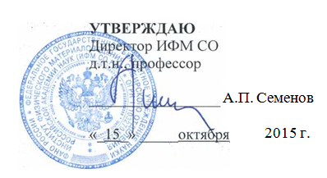  .

ФОНД ОЦЕНОЧНЫХ СРЕДСТВ
По дисциплине по выбору
ПЛАЗМОХИМИЧЕСКИЕ ПРОЦЕССЫ В НИЗКОТЕМПЕРАТУРНОЙ ПЛАЗМЕ
по направлению подготовки 03.06.01 Физика и астрономия

Профиль:
01.04.14 Теплофизика и теоретическая теплотехника

Квалификация: Исследователь. Преподаватель-исследователь.

Улан-Удэ 2015
Вопросы к зачету:
- Заряженные частицы в электрическом поле.
- Методы описания плазмы с химическими реакциями.
- Типы реакций нейтральных частиц, встречающиеся в плазмохимии.
- Методы диагностики плазмы с химическими реакциями.
- Дать определение генератора плазмы
- Что такое термоэлектронная и автоэлектронная эмиссия
- Генераторы низкотемпературной плазмы, классификация
- Классификация плазмотронов электродуговых
- Плазмотроны с дугой стабилизированные стенкой
- Плазмотрон с газовихревой стабилизацией дуги.
- Двухкамерный и однокамерный плазмотрон с гладким выходным электродом
- Плазмотрон с фиксацией средней длины дуги с межэлектродной вставкой
- Плазмотрон с фиксацией средней длины с уступом
- Трехфазный плазмотрон
- Плазмотрон с газовихревой межэлектродной вставкой
- Удельная эрозия электродов и их ресурс
- Катодные пятна, плотность тока

Темы рефератов
- Принцип организации плазмохимических процессов.
- Столкновения ионов с нейтральными частицами
- Процессы ионизации с участием в основном состоянии.
- Процессы ионизации с участием возбужденных частиц.
- Термодинамическая равновесная плотность электронов.
- Типы реакций нейтральных частиц, встречающиеся в плазмохимии.
- Экологические аспекты плазмено-энергетических технологий.
.

Расчетная работа
В данной работе предполагается рассчитать плазмотрон косвенного действия, рабочий газ – воздух, начальная температура воздуха $T_{н}=\text{300} К$, конечная – $T_{к}=\text{4200} К$. Расход воздуха $G=1\text{.}5⋅{\text{10}}^{−3}$ кг/с. Давление рабочего газа на выходе из плазмотрона $p={\text{10}}^{5}\text{Па}$.
Ресурс работы плазмотрона должен составлять не менее 250 часов.
Схема рассчитываемого плазмотрона представлена на рисунке 1.1.
Данная схема содержит цилиндрический полый катод (1) и цилиндрический гладкий анод (2). Электроды выполнены из меди. В плазмотроне используется газо-вихревая стабилизация дуги. Вдув рабочего газа осуществляется через отверстия (3)
Для расчета плазмотрона необходимо определить следующие параметры: рабочие значения тока I и напряжение дуги U, тепловой коэффициент полезного действия η, диаметр отверстий для подачи рабочего газа, геометрические размеры разрядного канала и катода lк , dк (см. рис 1.1), обеспечивающие необходимый ресурс работы, расход воды на охлаждение узлов плазмотрона.

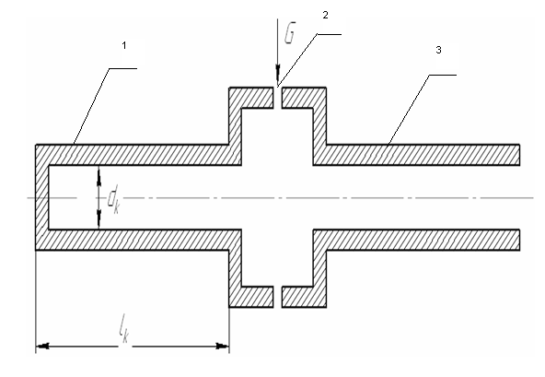
1 - катод; 2 - подача газа; 3 – анод.
Рисунок 1.1 – Схема плазмотрона

Критерии оценки:
оценка «отлично» выставляется аспиранту, если ответы на поставленные вопросы достаточно полны и исчерпывающи, аргументированы, обоснованы, логически последовательны и дана самостоятельная оценка рассматриваемой проблеме;
- оценка «хорошо» ставится, если ответы демонстрирует знание основных положений и понятий, достаточно аргументированы, логически последовательны, но отсутствует самостоятельная оценка рассматриваемой проблемы;
- оценка «удовлетворительно» ставится, если ответ является неполным и логически непоследователен, знание носит неточный и неясный характер.
- оценка «неудовлетворительно» ставится аспиранту, если его ответ демонстрирует незнание предмета, а также неспособность дать ответ на дополнительные вопросы.

